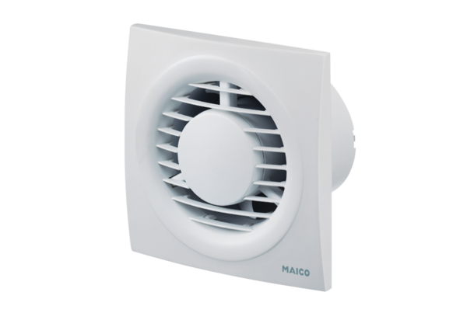Kishelyiség ventilátor ECA piano TCCsomagolási egység: 1 darabVálaszték: A
Termékszám: 0084.0081Gyártó: MAICO

